PRESSEMITTEILUNG
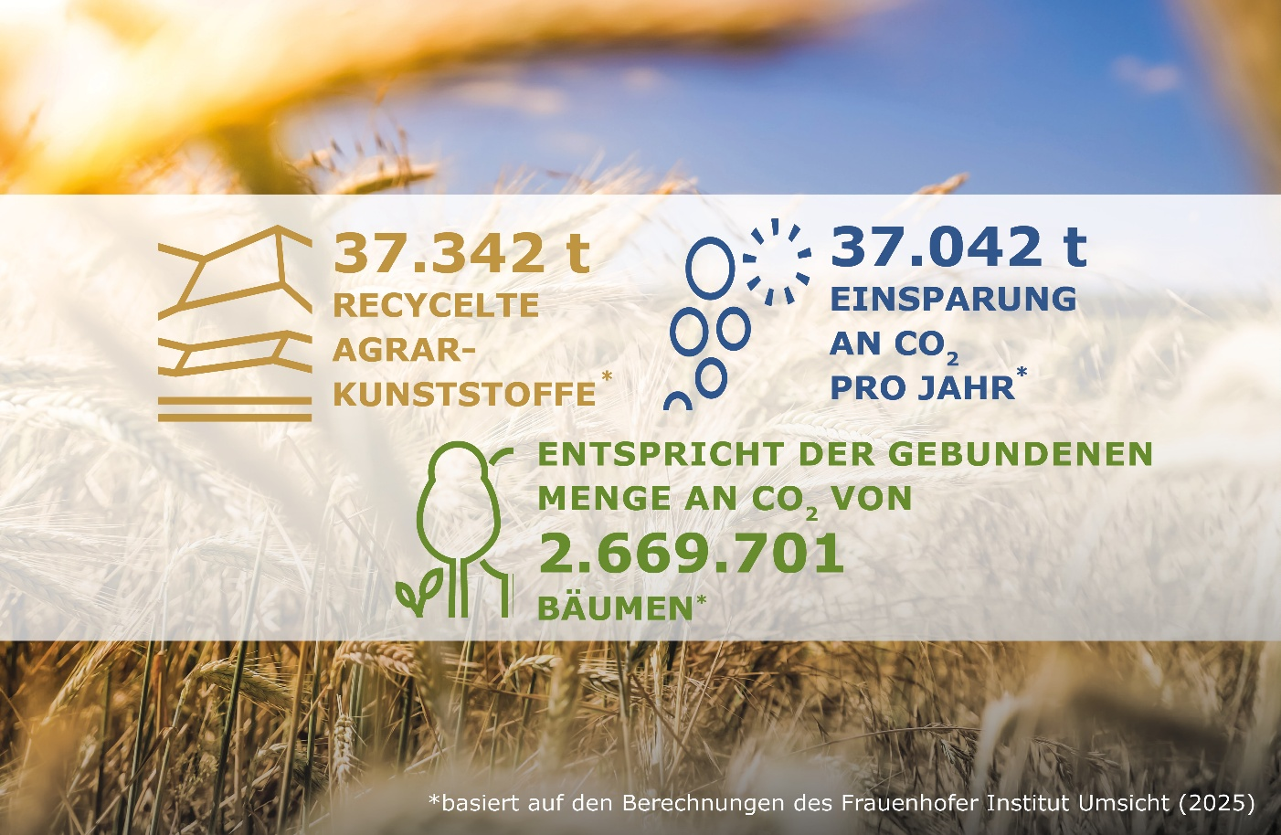
Erfolgreiche Bilanz 2025: Initiative ERDE recycelt über 37.000 Tonnen Agrarkunststoffe
Erfolgreicher Einsatz für Umwelt und Klima – damit aus gebrauchten Agrarkunststoffen neue Ressourcen werden können. © RIGK / ERDE
Wiesbaden, im April 2026 – Die Initiative ERDE (Erntekunststoffe Recycling Deutschland) setzt ihren erfolgreichen Entwicklungskurs weiter fort. Im Jahr 2025 wurden im Rahmen des von RIGK und seinen Partnern etablierten Rücknahme- und Recyclingsystems insgesamt 37.342 Tonnen Agrarkunststoffe gesammelt und einer werkstofflichen Verwertung zugeführt. Trotz insgesamt reduzierter Marktmengen konnte die Initiative ihre Verwertungszuführungsquote im Vergleich zum Vorjahr weiter steigern und damit noch effizienter gestalten. Damit leistete ERDE erneut einen maßgeblichen Beitrag zur Kreislaufwirtschaft in der Landwirtschaft. Durch das Recycling dieser Materialien konnten 37.042 Tonnen CO₂-Äquivalente eingespart werden. Das entspricht etwa 350 Millionen gefahrenen PKW-Kilometern, der jährlichen Fahrleistung von rund 28.400 Fahrzeugen oder der Bindungsleistung von rund 2,7 Millionen Bäumen.
„Die Ergebnisse zeigen, dass unser System in der Praxis funktioniert, wenn alle Beteiligten an einem Strang ziehen“, sagt Boris Emmel, Systemmanager der Initiative ERDE. „Die hohe Beteiligung von landwirtschaftlichen Betrieben, Handel und Sammelstellen lässt dabei erkennen, dass Kreislaufwirtschaft in der Landwirtschaft zunehmend gelebt wird. Jeder zurückgegebene Agrarkunststoff trägt dazu bei, wertvolle Rohstoffe im Kreislauf zu halten und die Umwelt nachhaltig zu entlasten.“
Gemeinsame Verantwortung entlang der Wertschöpfungskette
Die Ergebnisse der ERDE-Sammelkampagne sind das Resultat der Zusammenarbeit vieler Akteure. Unter dem Dach der IK Industrievereinigung Kunststoffverpackungen engagieren sich Hersteller gemeinsam mit der RIGK GmbH als Systembetreiberin, landwirtschaftlichen Betrieben, Sammelpartnern, Recyclern sowie dem Agrarhandel für ein funktionierendes Rücknahme- und Recyclingsystem.
Grundlage dafür bildet die freiwillige Selbstverpflichtung der Initiative gegenüber dem Bundesumweltministerium. Sie definiert konkrete Ziele für die Sammlung und Verwertung von Agrarkunststoffen – unter anderem eine Sammelquote von über 60 % für Spargelfolien bis 2026 sowie 75 % für Silo- und Stretchfolien bis 2027.
Dr. Laura C. Müller, Referentin für Wirtschaft bei der IK Industrievereinigung Kunststoffverpackungen, betont: „Die kontinuierlichen Fortschritte zeigen, dass freiwillige Branchenlösungen im Sinne der Kreislaufwirtschaft funktionieren können. ERDE ist ein Beispiel dafür, wie Herstellerverantwortung gemeinsam mit Landwirtschaft, Handel und Recyclingwirtschaft in der Praxis umgesetzt wird.“
Rücknahmesystem weiter ausgebaut – Infrastruktur und Sammelfraktionen wachsen
Parallel zu den stabilen Sammelmengen wächst auch das Netzwerk der Initiative weiter. Mit über 700 Sammelstellen und mehr als 160 Sammelpartnern bietet ERDE landwirtschaftlichen Betrieben inzwischen eine flächendeckende Infrastruktur für die Rückgabe gebrauchter Agrarkunststoffe.
Auch das Sammelportfolio wird kontinuierlich erweitert. Nach erfolgreichen Pilotprojekten sind inzwischen Gewächshausfolien und Tropfschläuche dauerhaft in das Rücknahmesystem integriert. Zudem beteiligen sich weitere Hersteller an der Initiative und stärken damit die Finanzierung und Weiterentwicklung des Systems.
Stärkung der Kreislauf(land)wirtschaft und europäischer Austausch im Fokus
ERDE will den erfolgreichen Weg auch in den kommenden Jahren fortsetzen. Ziel bleibt es, die Sammelmengen weiter zu steigern und das Netzwerk entlang der landwirtschaftlichen Wertschöpfungskette kontinuierlich auszubauen. Gleichzeitig engagiert sich die Initiative verstärkt im internationalen Austausch zu Rücknahme- und Recyclingsystemen für Agrarkunststoffe. Der Dialog mit Branchenakteuren und nationalen Initiativen in Europa soll dazu beitragen, bewährte Lösungen zu teilen und die Kreislaufwirtschaft im Agrarsektor weiter voranzubringen.

Weitere Informationen:  Initiative ERDE  Boris Emmel, Systemverantwortlicher  Friedrichstr. 6  D-65185 Wiesbaden  Tel.: +49 611 308600-20  emmel@rigk.de, www.erde-recycling.de | Redaktioneller Kontakt, Belegexemplare:  Konsens PR GmbH & Co. KG  Dr.-Ing. Jörg Wolters  Hans-Böckler-Straße 20  D-63811 Stockstadt  Tel.: +49 6027/99005-13  mail@konsens.de; www.konsens.de
Sie finden diese Presseinformation als doc-Datei sowie das Bild in druckfähiger Auflösung zum Herunterladen unter www.rigk.de/wissenswert/presse

